AGENDA PASTORAL
E ANUNCIAI!

- Terça-feira, dia 18, às 21h30, reunião das equipas paroquial e vicarial de Pastoral Familiar.
- Quinta-feira, dia 20, é dia santo. Celebramos a Solenidade do Corpo e Sangue de Cristo. Missas às 11h00 e 19h00. Oração de Vésperas às 15h30, na Igreja da Trindade. Procissão eucarística, desde aí até à Sé do Porto.
- Sábado, dia 22, às 17h00, reunião geral de catequistas.
- Missas ao sábado, apenas às 19h00.
- No domingo, dia 23, missa apenas às 11h30. A habitual missa da manhã começará mais tarde, mas será mais breve, porque às 11h00 teremos batismos de bebés, cujas famílias participaram anteriormente na Festa da Primeira Comunhão. De tarde não haverá missa, por ser véspera de São João.
- Durante todo o mês de junho, inscrições para a Catequese (1.º ano ou 1.ª vez) e renovação da inscrição (do 2.º ao 10.º anos).
- Viagem à Índia, de 1 a 9 de agosto. Inscrições até 22 de junho, na secretaria paroquial.
- Deste domingo ao próximo teremos 3 celebrações da Festa da Primeira Comunhão, fora dos horários habituais.
7 di(c)as |  | 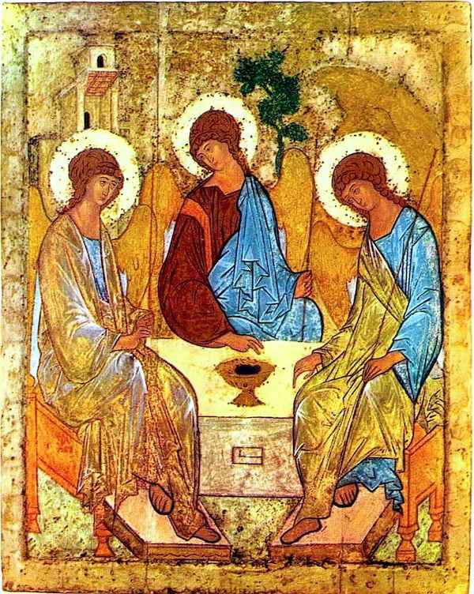
504 |  | solenidade da santíssima trindade C  O amor de deus foi derramado  em nossos corações!  Rm 5,5 | Junho 2019

amor dado para ser recebido…
E ANUNCIAI!

1. Uma criança perguntou ao Papa Francisco: O que fazia Deus antes de criar o mundo? E o Papa deve-se ter lembrado da 1.ª leitura deste domingo e respondeu: “Deus amava”! Porque Deus não é outra coisa, desde sempre e para sempre, senão um oceano infinito de Amor. «Deus é Amor» (1 Jo 3,16).

2. Ora é próprio do Amor, entre pessoas, fazê-las sair de si mesmas, para irem ao encontro do outro. É próprio do Amor dar-se ao outro, receber-se do outro e abrir-se em partilha aos outros. E, em Deus, é assim mesmo, na perfeição e desde toda a eternidade: o Pai ama o Filho e dá-Se a Ele por nós. O Filho, amado e enviado pelo Pai, entrega-Se a Ele, por nós. E neste dar-Se um ao outro, dão-Se a nós, pelo Espírito Santo derramado em nossos corações.

3. É um amor belíssimo, inesgotável, que nunca podemos explicar ou compreender plenamente: neste imenso mistério de amor divino, cada pessoa vive em perfeita união com a outra, vive da outra e vive para a outra, de modo que nenhuma delas se põe a si mesma no centro das atenções.

… amor recebido para ser dado!
E ANUNCIAI!

Pelo contrário, cada pessoa dá sempre lugar à outra. A Santíssima Trindade pode imaginar-se assim como uma espécie de “roda”, uma “dança” de pessoas, que vão dando lugar umas às outras. Recebem-se umas das outras. Dão-se umas às outras. E dando-se assim, tão perfeitamente, dão-se também a nós.

4. Este amor é tão profundo, tão imenso, que transborda do coração de Deus para nós, através do Espírito Santo, que foi derramado em nossos corações. Ele brota e flui do coração de Deus, para chegar ao nosso coração. E do nosso coração corre como um “rio de água viva” para que nós levemos este amor a todos os que encontrarmos. Este amor é-nos dado, para o recebermos.

5. Este amor é recebido, para o darmos! É preciso pôr em movimento este amor com um coração acolhedor, generoso e aberto aos outros. Com este amor podemos transformar o nosso mundo e torná-lo mais belo: um mundo onde Deus tem o primeiro lugar e, por isso, nos torna capazes de partilhar com alegria o pão, de receber e oferecer o perdão, e dar aos outros o primeiro lugar na roda da vida e no mais íntimo do nosso coração.

